Formular nr. 6 – GRĂDINIȚĂ SPECIALĂ MATERIALE DIDACTICE
Nr. crt. | Denumire | Cantitate | UM/  buc | Loc de livrare | Specificații tehnice SAU  cerințe de performanță /funcționale minime | Specificații tehnice ofertate | Durata garanție ofertata | Termen de livrare  ofertat
 | Pernute rotunde colorate 12 buc - 32 x 3 cm | 3 | Set | GRĂDINIȚA SPECIALĂ CLUJ-NAPOCA | Pernute rotunde colorate 12 buc în set - 32 x 2-3 cm  Confectionate din spuma si acoperite cu protectie din PVC, fiind usor de igienizat. Set de 12 buc, 12 culori, dimensiune 31-33 x 2-3 cm.  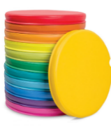
 | Aparat foto/video digital Full HD 4K, | 1 | buc | GRĂDINIȚA SPECIALĂ CLUJ-NAPOCA | Aparat foto Digital, 4K, 64MP, 18X Digital Zoom, Focalizare automata, portabil, Anti-shake, display pliabil de 3,0 inchi, accepta conexiune WiFi, 32GB SD Card  Tip senzor CMOS  Rezolutie senzor minim 64 Mpx  Rezolutie imagine minim 3840 x 2160  Optica  Interval distanta focala (mm)10 – 35 mm  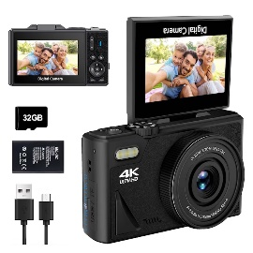  Link orientativ  https://www.emag.ro/aparat-foto-digital-4k-64mp-18x-digital-zoom-focalizare-automata-portabil-anti-shake-display-pliabil-de-3-0-inchi-accepta-conexiune-wifi-32gb-sd-card-ouylaf-negru-e32-k0333-250714-11/pd/DB8LZ8YBM/?ref=sponsored_products_p_d_fallback_5_11&provider=rec-ads&recid=recads_2_720969096df0b4dc12ad24fe9c3b3a36f9789175dcee75528e5c010927306a56_1761554127&scenario_ID=2&aid=118c7386-a3f2-11f0-ab73-065e0fed8863&oid=217886996#description-section
 | Puzzle cu sunete Animale de fermă | 5 | Buc | GRĂDINIȚA SPECIALĂ CLUJ-NAPOCA | Puzzle cu sunete Animale de fermă  Puzzle animale cu sunete, 8 piese  Fiecare animal scoate sunete specifice.  Dimensiuni: 32 x 35 x 3,5 cm.  Link orientativ:Puzzle animale cu sunete Globo Legnoland 8 piese - eMAG.ro  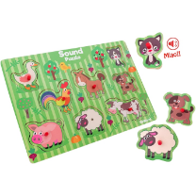
 | Panou senzorial | 5 | Buc | GRĂDINIȚA SPECIALĂ CLUJ-NAPOCA | Dimensiuni:  cutie: 28-30x11-15x4-5 cm± 5%  Panoul este alcatuit dintr-o placa din lemn, prevazuta cu zece orificii, fiecare avand o textura diferita si zece recipiente ce contin aceleasi materiale tactile ca orificiile.  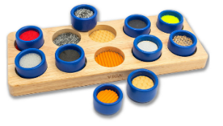
 | Set eșarfe ajutatoare | 5 | Buc | GRĂDINIȚA SPECIALĂ CLUJ-NAPOCA | Set esarfe multicolore, ideale pentru joaca de rol.  Suprafata/bucata: 68 x 68 cm± 5%  Setul include 6 piese în culori diferite.  
 | Panou pentru pregatirea scrisului | 5 | Buc | GRĂDINIȚA SPECIALĂ CLUJ-NAPOCA | Panou pentru pregatirea scrisului Dimensiuni:29x29x5 cm± 5%  Joc format dintr-o placa de lemn cu trasee pentru conducerea bilelor, simuland elementele de baza ale scrisului: linii, valuri, etc.  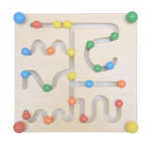
 | Creioane cerate colorate | 3 | Buc | GRĂDINIȚA SPECIALĂ CLUJ-NAPOCA | Set copii de 64 creioane cerate Non-Toxice.fabricate din ceara de soia 100% naturala, (16 culori X 4 bucati din fiecare culoare), in cutie de carton.  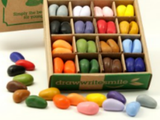
 | Legume feliabile din lemn cu tocator | 5 | Buc | GRĂDINIȚA SPECIALĂ CLUJ-NAPOCA | Dimensiuni:  21x17x6 cm± 5%  Dimensiune tocator: 20 x 14 x 1 cm± 5%  Setul include 6 legume din lemn: morcov, ciuperca, castravete, rosie, ceapa, sfecla rosie.  sunt incluse un tocator si un cutit din lemn pentru a felia legumele in jumatati si a dezvalui interiorul acestora.  Jumatatile legumelor se lipesc cu banda velcro si pot fi cu usurinta taiate si lipite la loc, iar si iar.  Setul este realizat din lemn de inalta calitate, provenit din exploatari durabile si responsabile si vopsit cu vopsele si lacuri sigure, pe baza de apa, netoxice.  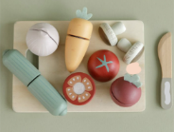
 | Magazin mare din lemn - tarabă și teatru 2 în 1 cu cântar, terminal de plată, fructe și legume | 5 | Buc. | GRĂDINIȚA SPECIALĂ CLUJ-NAPOCA | Cu acest minunat set 2 în 1, micuțul tău își poate încerca norocul ca vânzător într-un magazin de legume și poate pregăti un spectacol de neuitat pentru întreaga familie!  . Fiecare legumă sau fruct este format din două jumătăți legate cu Velcro, astfel încât să poată fi tăiate și apoi asamblate din nou. Sub tejghea există 8 compartimente care pot fi etichetate cu prețurile curente. Nu uitați să scrieți promoțiile de astăzi pe o tablă specială!  Pe de altă parte, veți găsi teatru cu cortină. Micul actor poate juca un număr infinit de spectacole. Teatrul este dotat cu perdele fermecătoare și o tablă mare de cretă pentru a anunța următoarele spectacole. Nu se vor mai termina ovațiile și bisurile!  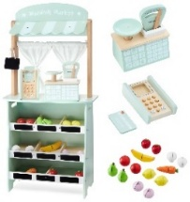
 | Gradina de la ferma | 5 |  | GRĂDINIȚA SPECIALĂ CLUJ-NAPOCA | Dimensiuni:  cutie: 29x5x26 cm± 5%  Dimensiunile tablei de joc: 27 x 20 cm± 5%  Jocul vine intr-o cutie cu o tabla de joc 3D, care sa reproduca cat mai exact o gradina adevarata de legume cu straturi.  Jocul include 46 de piese: 10 carduri cu semne de gradina pentru culori, numere și legume, 5 jetoane pentru sortat legume, in functie de culoare (portocaliu, verde, mov, galben și roșu), 5 suporturi pentru semnalizare, 5 mini cosulete din plastic si un set de legume din plastic.  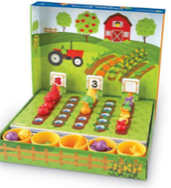
 | Jucarie pentru sortat placinta cu fructe | 5 |  | GRĂDINIȚA SPECIALĂ CLUJ-NAPOCA | Dimensiuni:  cutie: 23x23x9 cm± 5%  Setul include o tava de placinta din material rezistent, cu diametrul de 22 cm, 60 de piese de aproximativ 4 cm (sapte feluri de fructe in cinci culori diferite), un seaprator detasabil, o crusta superioara, 3 carduri de sortare fata-verso, 2 clestisori Jumbo pentru apucat fructele si un ghid de activitate.  Crusta superioara devine un castron incapator in care se pot stoca fructele.  Material Plastic  Se vor respecta culoarea și designul din imagine pentru o utilizare facilă.  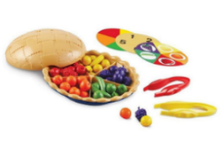
 | Puzzle animale domestice | 5 |  | GRĂDINIȚA SPECIALĂ CLUJ-NAPOCA | Specificații  Dimensiuni:  Puzzle din lemn cu animale, in diferite forme geometrice, alcatuite din cate 2 bucati.  - Cu suport gravat cu 9 forme geometrice si piese din lemn formate din doua bucati, pe care sunt pictate imagini cu animale domestice.  - culori obtinute din vopsele organice, care nu sunt daunatoare sanatatii copiilor.  Link orientativ https://www.scutecila.ro/cumpara/puzzle-din-lemn-animale-domestice-fakopancs-7729146  .  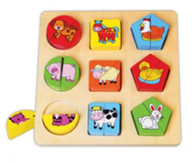
 | Puzzle de asociere din lemn, Invatam simturile | 5 |  | GRĂDINIȚA SPECIALĂ CLUJ-NAPOCA | Dimensiuni:  21x19x5 cm± 5%  Setul cu 35 de piese din lemn, dintre care 5 sunt imprimate cu cele cinci simturi (vaz, auz, miros, pipait, gust) si 30 de piese imprimate cu obiecte colorate. Fiecarui simt ii corespund cate 6 imagini colorate. Este inclus un zar, pentru a crea jocuri si activitati. Vopsele si cerneluri non-toxice.  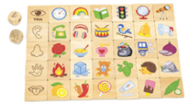
 | Puzzle de potrivire si sortare Categorii |  |  | GRĂDINIȚA SPECIALĂ CLUJ-NAPOCA | Specificații  Jocul este compus din 24 de piese impartite in 8 categorii, reprezentand animale de la ferma, animale marine, insecte, mijloace de transport, fructe, legume, dulciuri si mingi.  Produsfabricat din lemn de calitate cu vopsele si cerneluri non-toxice, supuse testelor de siguranta respectand standardele pentru jucarii ale Uniunii Europene EN71 si ASTM.  Dimensiuni: 21 x 19 x 5 cm± 5%  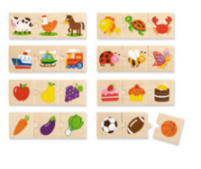
 | Carti de joc montessori arbori frunze flori fructe | 5 | Set | GRĂDINIȚA SPECIALĂ CLUJ-NAPOCA | Limba Română  Tip copertă Cartonata  Nr pagini minim 50  Dimensiuni:  l: 6cm | H: 9cm± 5%  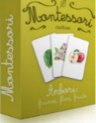
 | Anotimpuri-montessori | 5 | Set | GRĂDINIȚA SPECIALĂ CLUJ-NAPOCA | Denumiri bilingve română/engleză  Tip carte ilistrată  Nr pagini minim 50  Dimensiune l: 6cm | H: 9cm± 5%  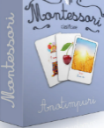
 | Montessori carti emotii si actiuni | 5 | Set | GRĂDINIȚA SPECIALĂ CLUJ-NAPOCA | Limba română  Dimensiuni cutie 12.2 x 17 x 4.2 cm ± 5% (lungime x inaltime x latime) Set 36 carti  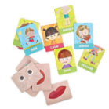
 | Jucarie Educativa Montessori pentru Copii - Set Interactiv Ferma Animalelor - Contine 20 Piese din Plastic si Silicon - Activitate Distractiva de Sortare si Stivuire | 5 | Buc. |  | Acest set potrivit pentru activitatea de stivuire si sortare este ideal pentru copiii cu varsta de peste 2-3 ani si reprezinta modalitatea perfecta pentru a invata prin joaca, intr-un mediu placut si atractiv!  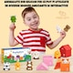
 | Puzzle de asociere din lemn, Invatam formele | 5 | Buc | GRĂDINIȚA SPECIALĂ CLUJ-NAPOCA | Dimensiuni:  20x5x20 cm  Setul contine 35 de piese din lemn, dintre care 5 sunt imprimate cu forme geometrice si 30 de piese imprimate cu obiecte colorate. Fiecarei forme geometrice ii corespund cate 6 imagini. De asemenea, este inclus un zar, pentru a crea jocuri si activitati distractive de potrivire.  Vopsele si cerneluri non-toxice, supuse testelor de siguranta pentru a indeplini standardele internationale de siguranta EN71 si ASTM.  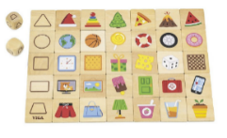
 | Set de sortare, Mijloace de transport | 5 | Set | GRĂDINIȚA SPECIALĂ CLUJ-NAPOCA | Dimensiuni:  piese: 4 cm  Setul cuprinde: 36 de mijloace de transport in sase modele si culori diferite, realizarte din plastic moale, un borcan cu capac si maner si o penseta din plastic.  Vehiculele vin in 6 modele (autobuz, automobil, elicopter, avion, nava remorcher si tren) si 6 culori (roșu, albastru, verde, galben, mov si portocaliu).  Borcanul cu capac si maner le permite depozitarea in ordine a vehiculelor. Produsele respecta standardele de siguranta ASTM si CPSC.  
 | Joc de sortare, Oraselul vesel, | 5 | Buc | GRĂDINIȚA SPECIALĂ CLUJ-NAPOCA | Dimensiuni:  Setul include minim:  6 casute (12 piese) in 6 culori diferite: rosu, albastru, verde, galben, portocaliu si mov  36 de piese de diferite culori infatiseaza membri ai familiei (mama, tata, sora, frate, bebelus) si animale de companie  Link orientativ  Learning Resources Joc de sortare - Oraselul vesel - Edu Class  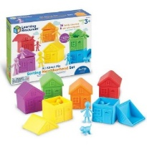
 | Joc educativ Lumea in Magneti - Animale din Ferma, Roter Kafer | 5 | Buc |  | Jocul dezvolta abilitati motrice fine, memorie si extinde cunostintele despre lumea inconjuratoare.  Setul contine 31 piese.  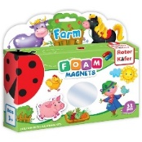Joc educativ Roter Kafer, Animale din ferma, Colectia Lumea in magneti, 1 an+
 | Lego Duplo 22 piese | 5 | Set | GRĂDINIȚA SPECIALĂ CLUJ-NAPOCA | Tematica Cinema  Set 22 piese,  Material Plastic  Culoare Multicolor  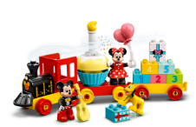
 | Set nisip kinetic, Crafy Fun Sand, Sunny Beach, 13 piese, 1 kg nisip | 5 | Set |  | Nisipul kinetic are multiple avantaje pentru cei mici si anume: este moale si placut la atingere, imbina culori si forme, se poate taia si corecta.  Pachetul contine:  - 13 x forme diferite;  - 1 x ladita de joaca;  - 1 kg nisip kinetic.  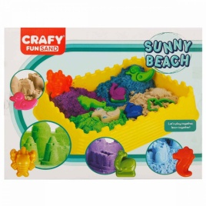
 | Tempera | 20 | Set | GRĂDINIȚA SPECIALĂ CLUJ-NAPOCA | Specificații  - set 6 culori tempera pe baza de apa;  - cantitate minim 25 ml/tub;  - pot fi diluate cu apa;  - pot fi amestecate intre ele pentru crearea de nuante noi;  - vascozitate ridicata;  - potrivite pentru cursuri interactive si educative;  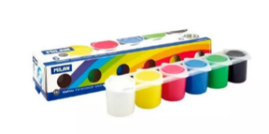
 | Joc de indemanare din lemn | 5 | Buc | GRĂDINIȚA SPECIALĂ CLUJ-NAPOCA | Dimensiuni:  26x26x6 cm± 5%  Setul include: o baza circulara din lemn cu (diametru 25 cm si inaltimea de 3 cm), 4 clesti din lemn (lungime 14 cm), 40 carduri (8 x 6 cm) si 26 bile de lemn cu diametrul de 2 cm.  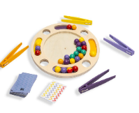
 | Pensule groase | 9 | Set | GRĂDINIȚA SPECIALĂ CLUJ-NAPOCA | Set cu 10 pensule groase din par natural cu maner, usor de tinut si folosit, ideale pentru copiii mici. Set de 10 pensule divers colorate. Dimensiune: 15,2 cm lungime, 1,9 cm lungime par. ± 5%  Pensule Pensula speciala - set 10 bucati 540003 Omfal Educational  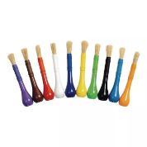
 | Bureti de vopsit | 10 | Set | GRĂDINIȚA SPECIALĂ CLUJ-NAPOCA | Set 5 bureti pentru vopsit cu diametru 5 cm, 4 cm, 3 cm, 2 cm, 1 cm± 5%  